Měsíční odborná stáž na Maltě
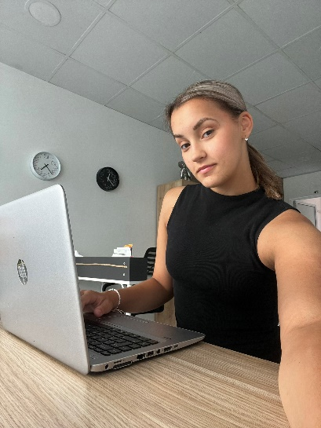
Díky naší škole Vyšší odborná škola mezinárodního obchodu a Obchodní akademie v Jablonci nad Nisou a projektu Erasmus + jsem měla spolu s dalšími studenty 3. ročníku možnost vycestovat na měsíční stáž na Maltu. Získali jsme tím úžasnou příležitost prožít povinnou měsíční praxi na nádherném ostrově ve Středozemním moři.
Ještě před odjezdem jsme všichni absolvovali přípravné kurzy. První částí přípravného kurzu byla výuka odborné angličtiny, která byla následně při práci velmi užitečná. Další částí kurzu potom byl kulturní seminář o Maltě, kde jsme se dozvěděli informace o historii země a také spoustu užitečných informací týkajících se samotného života na Maltě.
Z grantu projektu Erasmus + nám bylo hrazeno ubytování, doprava a také jsme obdrželi kapesné, které jsme využívali především na nákup jídla a pití, ale také nám umožnilo několik nádherných výletů po celém ostrově.
Ubytování nás bylo všech jedenáct spolu ve velkém a prostorném apartmánu, který se nacházel v malém městě Gzira nedaleko hlavního města Valletty. V okolí apartmánu jsme měli několik obchodů a moře od nás bylo jen pár minut cesty pěšky.
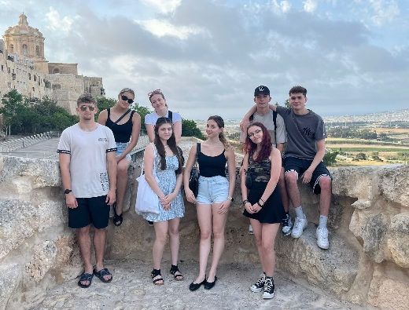
Pracovala jsem v malé firmě UBM Travel & Study. Tato firma sídlí ve městě Sliema, které se nachází hned vedle Gziry, takže jsem to do práce měla jen asi 15 minut pěšky. Firma UBM Travel & Study je DMC sídlící nejen na Maltě, ale také v Brazílii. Specializují se na soukromé i skupinové zájezdy, plánování akcí pro klienty, na jejich dopravu a ubytování a spoustu dalšího. Hlavní náplní mojí práce bylo především vyřizování obchodní korespondence a telefonátů. Byla jsem v kontaktu jak se stálými obchodními partnery, tak i s těmi novými potencionálními. Ve firmě bylo úžasné prostředí. Všichni byli velmi milí a mohla jsem se na ně kdykoliv s čímkoliv obrátit.
Hned první víkend jsme navštívili nádherné historické město Mdina, které má přezdívku „Tiché město“ díky zákazu vjezdu aut. Další víkend jsme se s agenturou vydali na Blue Lagoon. Ta se nachází u nejmenšího ostrova Malty jménem Comino. Nacházela se tam čistá zářivě modrá voda, takže koupání se v ní byl skutečně úžasný zážitek. Tento výlet se mi líbil ze všech nejvíc. Vydali jsme se také na několik dalších pláží, jak kousek od apartmánu, tak i na druhé straně ostrova. Dále jsme také navštívili například ostrov Gozo, Popeye village, St. Peters Pool, město Marsaxlokk a samozřejmě jsme se několikrát podívali i do hlavního města Malty Valletta.
Za tuto příležitost vycestovat na měsíční stáž jsem velmi vděčná. Přineslo mi to spoustu nových pracovních i dalších zkušeností, které se mi budou v budoucnosti jistě hodit. Také se mi po měsíci v cizí zemi zlepšil mluvený i psaný projev v anglickém jazyce. Mimo jiné jsem díky této stáži získala i mnoho nádherných vzpomínek s kamarády, na které nikdy nezapomenu. Využít této příležitosti vycestovat na měsíc do zahraničí bych doporučila všem. Já již nyní vím, že jsem na Maltě nebyla naposledy a že se tam jednou musím vrátit.

